大阪市ICT戦略 骨子
１．はじめに

活力と魅力のある大阪を実現するため、ICTの徹底活用を前提として、市民サービスの向上、ビジネスの活性化、行政運営の効率化に取り組む

- 人口減少、現役世代の負担増、地域コミュニティの機能低下など、現代社会のさまざまな課題に対応し、活力ある大阪の再生をすすめるにあたっては、情報通信端末のモバイル化により急速に普及が進むICTの活用が有効です。
- 大阪市は、基礎自治体でありながら都市規模が大きいため、行政と市民の距離が非常にとおく、社会を支える現役世代をはじめ多くの市民の意見や声を必ずしも十分に把握しきれていません。
- そこで、スマートフォン等を活用した情報提供をすすめることにより、市が情報を一方的に提供するだけでなく、市民・企業と行政が情報や問題意識を共有し、ともに行動を起こしていけるような双方向的なコミュニケーションをめざして、ダイナミックな転換を図っていくことが可能となります。
- このような観点から、ICTの徹底活用を前提に、行政と市民の距離を縮め、市民サービスの向上を図るとともに、ビジネスの活性化、行政運営の効率化に積極的に取組み、大阪の再生を加速させていきます。
２-１．背景・課題認識
２－１．背景・課題認識
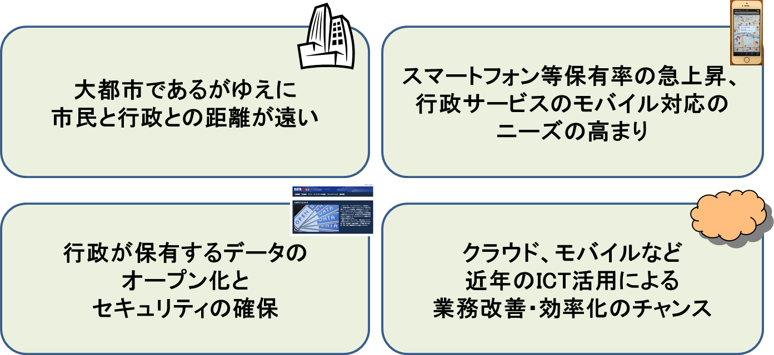
２-２．大阪市ICT戦略の位置づけ
２－２．大阪市ICT戦略の位置づけ

「平成27年度市政運営の基本方針」（平成27年1月策定）中、
「3-(2)-ⅳ 徹底したICTの活用」に対応

※ICT（Information and Communication Technology：情報通信技術）
３．ICT活用の基本的な考え方
３．ICT活用の基本的な考え方

地域が活力を生み出す「循環」をつくる

- ICTを活用し、行政が保有する情報を民間でも利用可能な形で公開することをすすめることで、市民・企業が、より豊かな情報をもとに、自ら判断し、行動できるようになります。
- 地域における情報の流れを良くすることによって、地域活動や企業活動が活性化され、地域の担い手が拡大し、市民と行政が協働する新しい公共の実現が期待されます。
- そして、行政は市民サービスの直接提供のみならず、情報の開示や市民・企業が活動を行う場をつくるなど、大きな公共を支えるプラットフォームとしての役割に注力していくことが可能となります。
- ICTを活用し、このような循環を生み出すことが継続的な市民サービスの向上と地域の活力向上につながります。

４．めざす姿、ビジョン
４．めざす姿、ビジョン
（１） 便利・快適で、安全・安心な都市生活の実現

- 市民がICTを活用する力を高め、スマートフォンなどにより、都市生活のあらゆる場面において必要な情報をいつでも入手し様々な手続きを行うことができる、便利・快適なくらしを実現します。
- また、将来想定される大規模災害発生時の被害を最小限にするため、通常時においては、避難情報・防災マニュアル等の防災情報の発信に努めるとともに、災害時対応、都市基盤施設の維持管理の高度化を図るなど防災・減災を実現する安全・安心な都市をめざします。
（２） イノベーションを創出し、活力ある大阪の実現

- 現在はインターネットが広く普及しており、さまざまなデータを利用することによって、新たなサービスやビジネスを生み出すチャンスが広がります。
- 大阪が将来にわたって活力を維持するためには、社会を支える現役世代が力を十分に発揮できる環境を整えるとともに、大阪が持つ強みに磨きをかけることが重要です。
- オープンデータを推進し、公共が持つデータの公開・活用につとめるとともに、民間企業が所有するビッグデータ等と連携し新たなビジネス創出を図るなど、ICTを活用し、イノベーションを生み出し、ビジネスの活性化をめざします。

（３） 市民サービスの向上と効率的・効果的な行政運営の実現

- モバイル端末の普及に対応し、市民が求める情報を迅速かつ効果的に伝えるとともに、個々のニーズに対応したきめ細やかな市民サービスの提供につとめ、市民と行政との距離感を縮め、市民サービスの向上に取組みます。
- あわせて、行政運営において外出先でのタブレット端末等の活用をはじめ、ペーパーレス化、さらにはテレワークも視野に入れながら、場所に制約されない働き方をすすめ、効率的で効果的な業務遂行を図ります。
- また、ICTの活用による働き方の多様化をふまえ、業務フローの見直しをすすめ、無駄のない効率的な業務執行を実現します。
- 職員のICT活用力向上につとめ、将来的には、市民ニーズの把握等にICTを活用し、データ分析に基づき施策を企画・実行するなど、より効果的・効率的な行政運営をめざします。
（４） 将来を担うこどもの個性と才能を伸ばし、はぐくむ大阪の実現

- ICTを活用することで、最先端の研究をはじめ世界中の情報・知識に触れることができ、またビデオ通話によって国境を超えて交流することにより、こどもたちが持つ個性と才能を伸ばす機会をつくることができます。
- 一方で、インターネット利用における人権の尊重やモラルへの配慮、個人情報漏えいやサイバー攻撃などセキュリティについて正しい知識を身に着け、見えない脅威をおそれず適切に使いこなすことができるようになることも重要です。
- また、プログラミングによってアプリケーションやサービス等のつくり方を学ぶことは、さまざまな課題を解決する力を身につけることにも有効です。
- このように、教育におけるICTの活用は、将来の大阪を担うこどもたちに無限の可能性をもたらします。

（５） コミュニティ形成と市民協働の促進による新しい公共の実現

- 少子・高齢化、少人数世帯や共同住宅の増加など社会環境の変化により、社会全体で対処すべき「公共」分野は拡大してきており、これまでにも増して豊かなコミュニティの形成が求められています。
- 様々な主体自らが公共の担い手という当事者意識のもと、相互に協働する地域社会づくりが重要であり、また、地域社会に存在する人・モノ・資金・情報など資源の可視化やマッチングといった機能の強化も求められています。
- これら協働の取組みがICTの活用によってより効果的に進められ、活力ある地域社会づくりを推進することができます。
- また、これまで地域の課題解決や魅力づくりに興味を持ちながらも参画が難しかった市民層との対話やコミュニケーションを積極的に進め、新しい協働を創出するなど、より一層市民と行政が協働する「新しい公共」の実現をめざします。
５．戦略の基本方針
５．戦略の基本方針

【５つの柱】
Ⅰ 最先端ICT装備都市への挑戦 （Smart City）
Ⅱ オープンデータ、ビッグデータ（Open Government）
Ⅲ モバイル・ファースト （Mobile Government）
Ⅳ 教育ICT
Ⅴ 新しい公共 （Government2.0）

- オープン化促進、官民連携促進
- 最先端ICT活用事例を調査・研究し、ワーキングを通じて導入を検討
- 導入についてはモデル事業において効果を検証（スモール・スタート）
- 既に導入・着手しているICT活用の効果的なPR
６．取組みの方向性
６．取組みの方向性

Ⅰ 最先端ICT装備都市への挑戦
公衆無線LAN （Wi-Fi）

- 外国人観光客の受け入れ環境整備として大阪観光局が民間施設等に設置を進めているOsaka Free Wi-Fiと連携しつつ、市民の利便性向上を図るため、公衆無線LANが設置可能な約400か所の大阪市所有施設を公表し電気通信事業者に対して設置を積極的にはたらきかけるなど、公共施設における公衆無線LAN設置の拡大に取組みます。
- さらに、大阪市立図書館（全24館）や区民センター等に公衆無線LANを設置し、市民の利便性向上を図るとともに、若い世代等に地域活動への参加を促すICTを活用した市民参画促進のモデル事業を実施します。
都市インフラ

- 大阪市では、道路、橋梁、河川、下水道、公園、港湾・海岸施設など膨大な量の都市基盤施設を管理していますが、早くから都市化が進んだため、老朽化が進んでいます。これらの機能を着実に維持していくため、定期的な点検や施設の状態把握に有効なICTの活用を検討します。
- また、都市基盤施設の長寿命化と機能維持を図りライフサイクルコストの低減を実現するため、性能低下や傷んでから補修・更新をする事後保全型の維持管理から、性能の低下を事前に防止する予防保全型の維持管理への移行を支援するICTの活用（ビッグデータ、AI等を含む）を検討します。
- これら都市基盤施設とともに、市設建築物の維持管理等においてもICTの活用を検討します。
※AI（Artificial Intelligence：人工知能）
防災

- 安全・安心な市民生活を実現するため、想定されるあらゆる災害リスクに対し、その減災目標、個別施策等を定める「大阪市地域防災アクションプラン」に掲げられる施策においてICTの活用を検討します。
- 災害時における迅速な避難を支援し、市民の安全を確保するとともに、日頃から災害に対する意識を啓発し、防災知識の普及等を図るため、防災アプリの開発をすすめます。
- ICT活用による防災力向上モデル事業として、広域Wi-Fiネットワークとクラウドの活用による本庁と拠点（区役所等）間の情報共有・連絡手段の構築に関する実証調査を行います。

Ⅱ オープンデータ、ビッグデータ
オープンデータ

- 「大阪市オープンデータの取り組みに関する指針」（平成27年１月策定）に基づき、各種行政情報を商用利用及び2次利用が可能で、かつ機械判読にも適したデータのオープン化を推進します。
- また、市民に身近な区広報紙/誌のお知らせやイベント情報等のオープンデータ化から始め、今後、市民ニーズの動向等を確認しながら、区役所発信型のオープンデータを積極的に進めていきます。
- オープンデータの利用促進のため専用サイトを構築するとともに、民間企業の参画を促進しビッグデータと組み合わせたビジネスの創出をめざした会議を開催し、民間企業との連携・協働を促進します。

Ⅲ モバイル・ファースト
モバイル対応

- 保育所空き状況をはじめ地図情報と連携することによって検索の利便性を高めることができる情報など、市民ニーズの高い情報について、順次スマートフォンに対応した情報提供をすすめるとともに、行政から個人へ通知するプッシュ機能を検討します。
- 子育て支援、ごみ関連など市民サービスの利便性を高めるアプリケーションについては、オープンデータの活用を原則としつつ、民間で開発されたアプリケーションの利用や行政による開発を検討し、モデル区においてアプリやサービス導入の実証実験・効果検証を経て市民サービスの向上につながることを確認したうえで、全市の導入を図ります。

行政事務の改善 （BPR）

- マイナンバー制度の導入に向け、国が示すスケジュールに沿って着実に作業を進めるとともに、市民サービスの更なる向上を図るため、本市への申請・届出事務手続きにおける証明書添付の全廃に向けた取組みを進めます。
- また、外出先においてタブレットを活用したモバイルワークを導入し、庁外業務（フロントオフィス業務）における業務効率化を促進するとともに、業務フローの再構築を行い、さらなる効率化を図ります。
- 職員が利用する庁内情報端末のモニターが着脱可能でタブレット端末として利用できる端末に置き換え、会議への持ち出しや説明時の活用など、ペーパーレスをはじめ事務の効率化を図るとともに、行政事務にかかる各種データ等の共有を徹底し、政策立案の高度化を図ります。

Ⅳ 教育ICT
教育ICT

- ICTを活用した授業を全市で展開するため、全小中学校へのタブレット端末等機器の導入及びICT環境の整備等をすすめるとともに、教育センターにおいて、ICTを活用した授業づくりを進めるための指導方法や教材について研究に取り組みます。
- 教員が児童・生徒と向き合う時間を増やすため、全456校においてICTの活用により、学校教育の質の向上、学校経営の効率化・高度化を図ります。また、学校から保護者・地域への情報発信を促進するとともに、民間活動との連携も検討しつつ、教員のICT活用力の向上と情報セキュリティの強化を図ります。

Ⅴ 新しい公共
市民協働

- 民間画像投稿サイトを活用し、地図上に地域課題やその解決に向けた取り組み状況等を投稿する「マイコミおおさか」の取組みを通じて、これまで地域活動に関わりの薄かった方々の行政への関心を高め、市民同士または市民と行政がつながり、さまざまな地域課題を市民協働で解決するきっかけづくりを推進します。
- 大阪市が保有する各種情報・データを文字情報だけでなくわかりやすくビジュアルで公開するとともに、市民に身近でニーズの高い情報のオープンデータ化を推進します。さらに、市民や民間プログラマーが地域課題の解決をめざしたアプリを開発するハッカソン等の取組みと連携し、成功事例を積み重ねていきます。

※BPR（Business Process Re-engineering：業務の流れを最適化する観点から再構築すること）
７．推進に向けて
７．推進に向けて

- ICTの徹底活用は市民サービスの向上と行政運営の効率化に大きく貢献するものですが、相応の費用やセキュリティの確保など、困難な課題も抱えており、今後、目標達成に向けた具体的なアクションプランを策定し、PDCAを実施しつつ進捗管理を行っていきます。
- また、各分野ごとに外部の専門家や先進的な取組みを行っている市民、企業等を交えたワーキングを開催し、新たな知見や技術を習得しながら、最先端のICT活用に取り組み、小さな成功を積み重ね、その経験を生かし、今後さらなる市民サービスの分野（健康、福祉、医療、環境など）への展開を図ります。
- 新しい分野への展開においては、特定のテーマのもと、市民・企業と地域の具体的な課題・ニーズに基づいた共同研究を実施するなど、実験的取組みも検討します。
- 今後も発展し続けるICTの活用に努め、変革と安定のバランスに挑戦しつつ、市民サービスの向上と行政運営の効率化を追求し続けます。

